# **Diagramma di sequenza**

# **Diagramma di sequenza: Utente**

I seguenti diagrammi di sequenza sono associati al **7.2. Casi d’uso: Gestione Utente**

Accedi come un Paziente

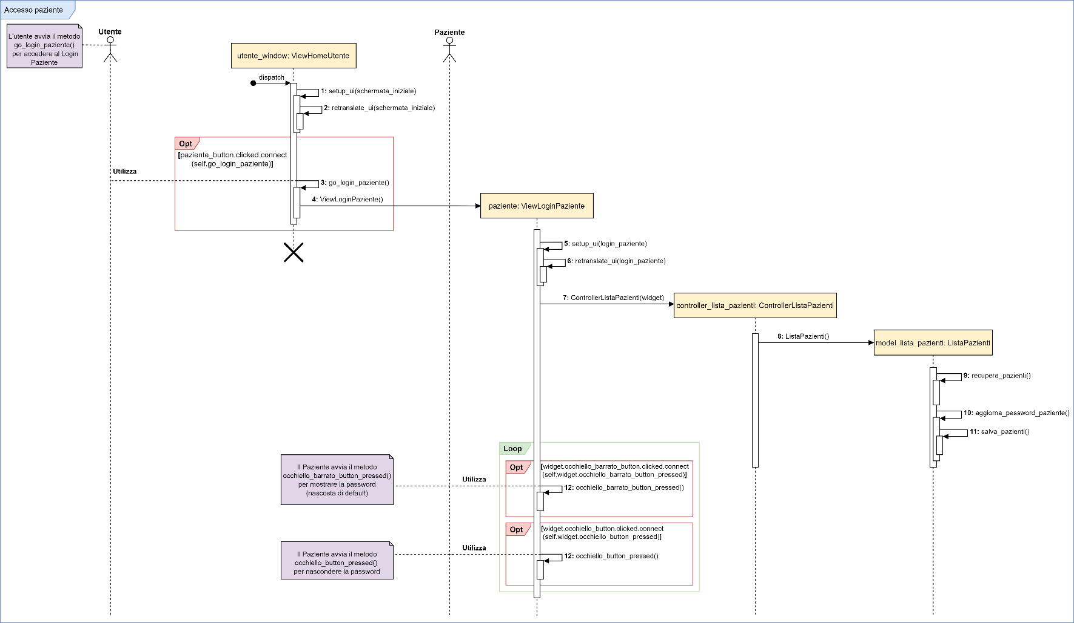

Accedi come un Personale medico

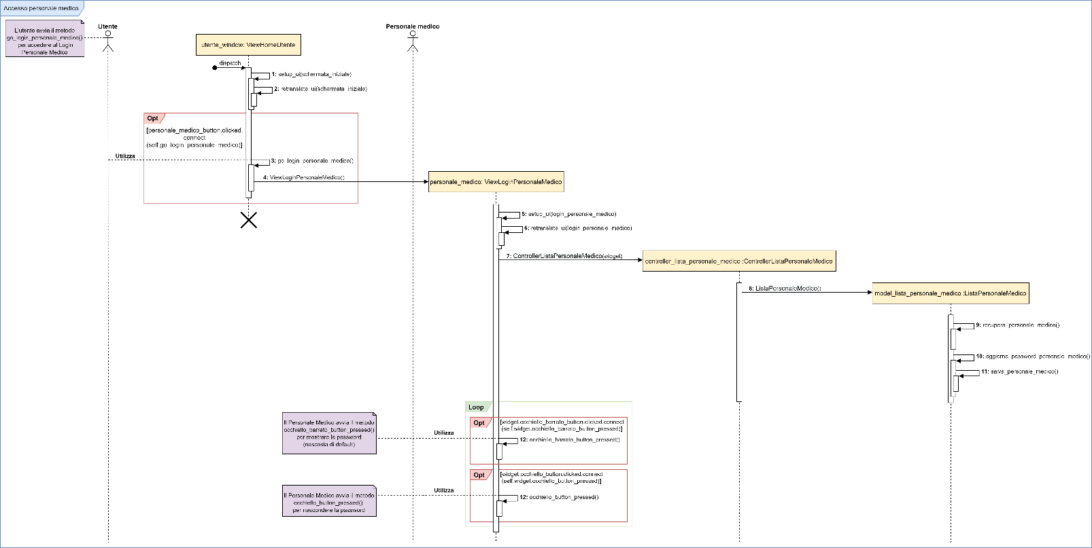

Esci dall’applicazione

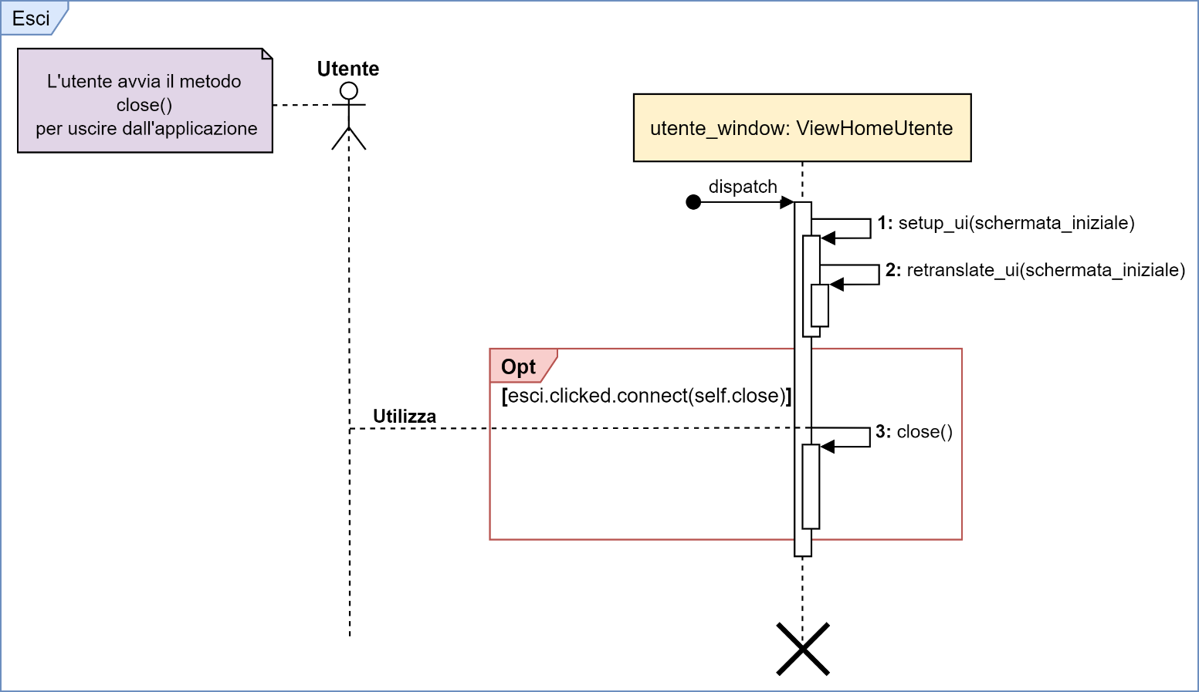

Compendio 1: Scelta del file di lettura dei Pazienti

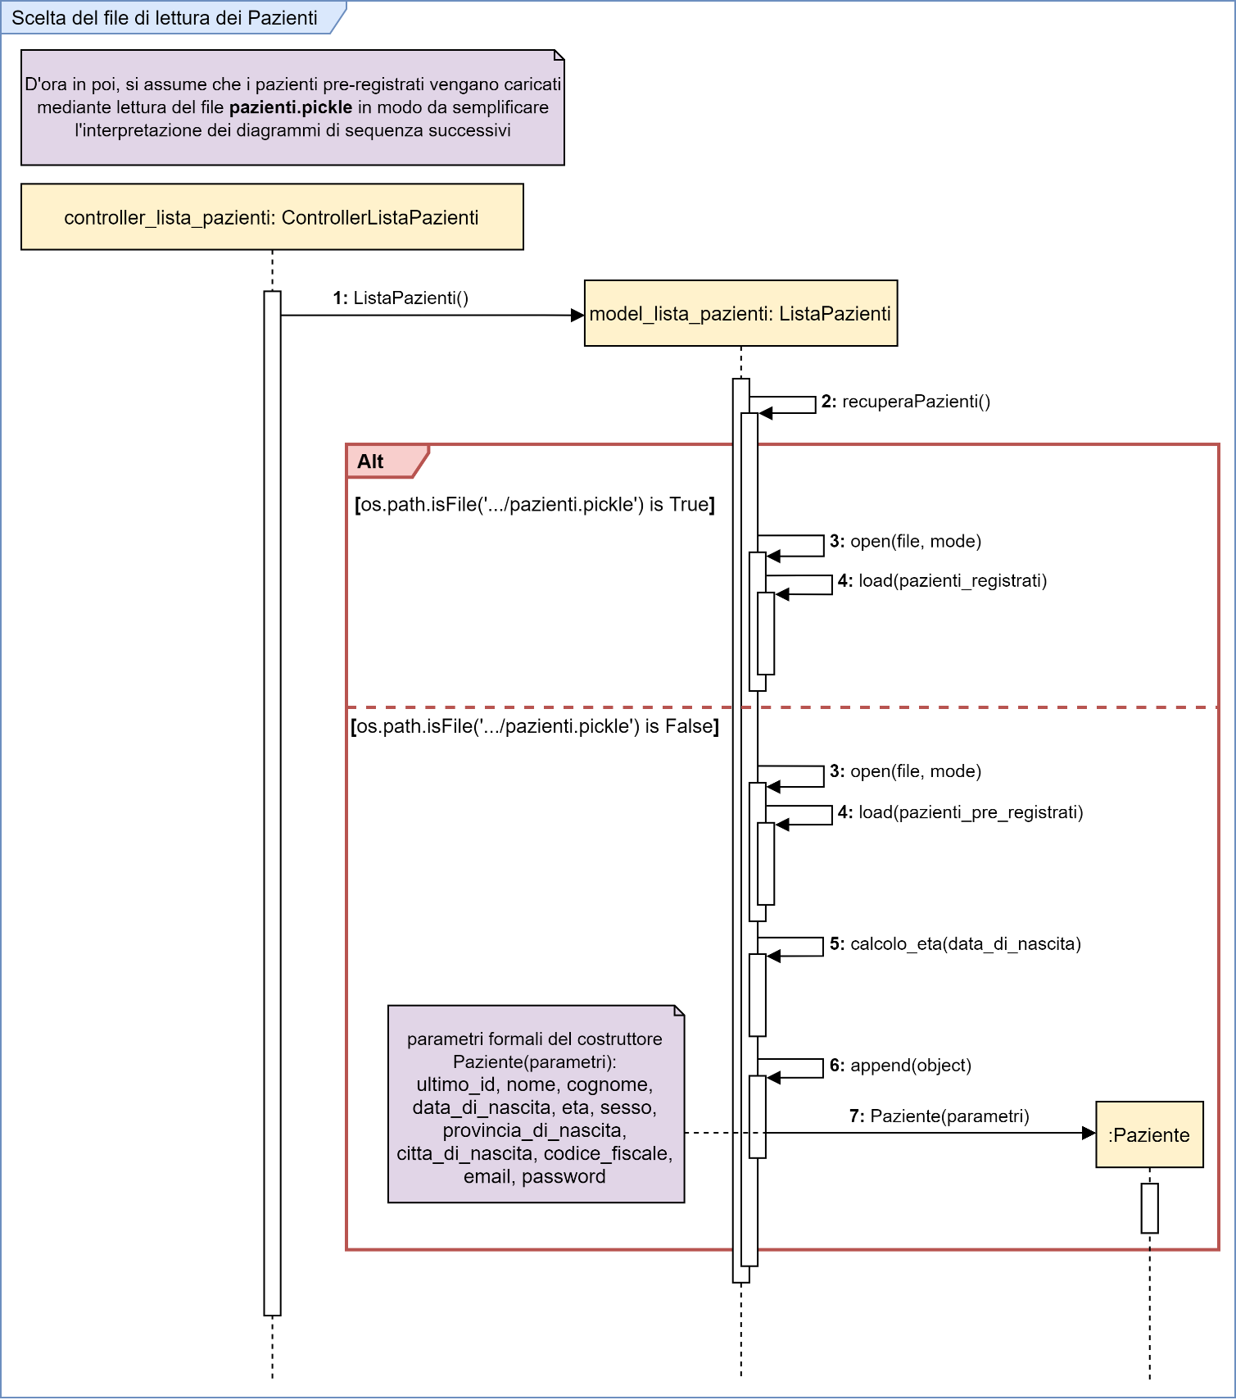

Compendio 2: Scelta del file di lettura del Personale medico

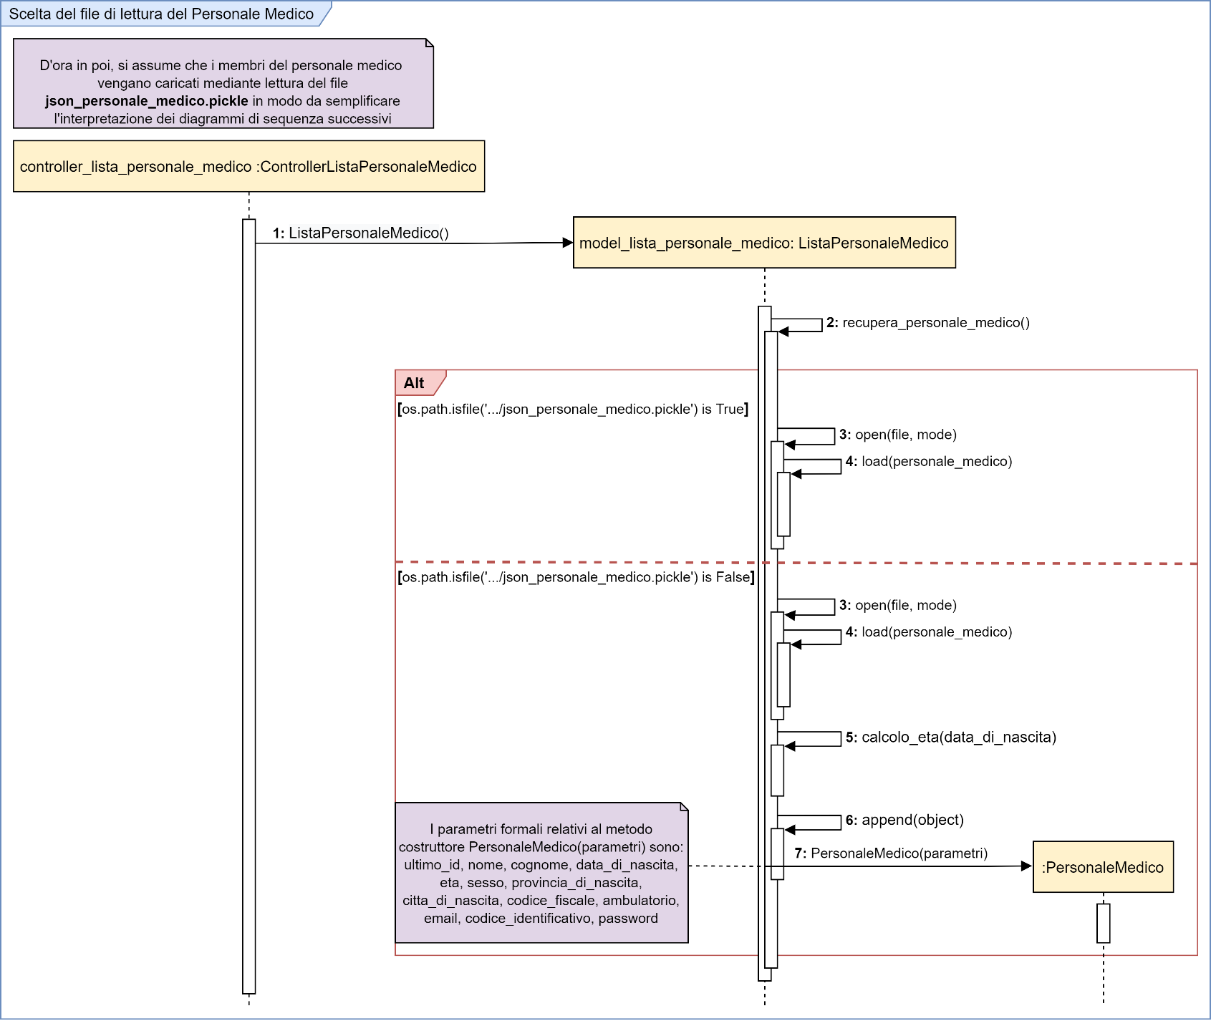

# **Diagramma di sequenza: Paziente**

I seguenti diagrammi di sequenza sono associati al **7.3. Casi d’uso: Gestione Pazienti.**

Esegui login Paziente

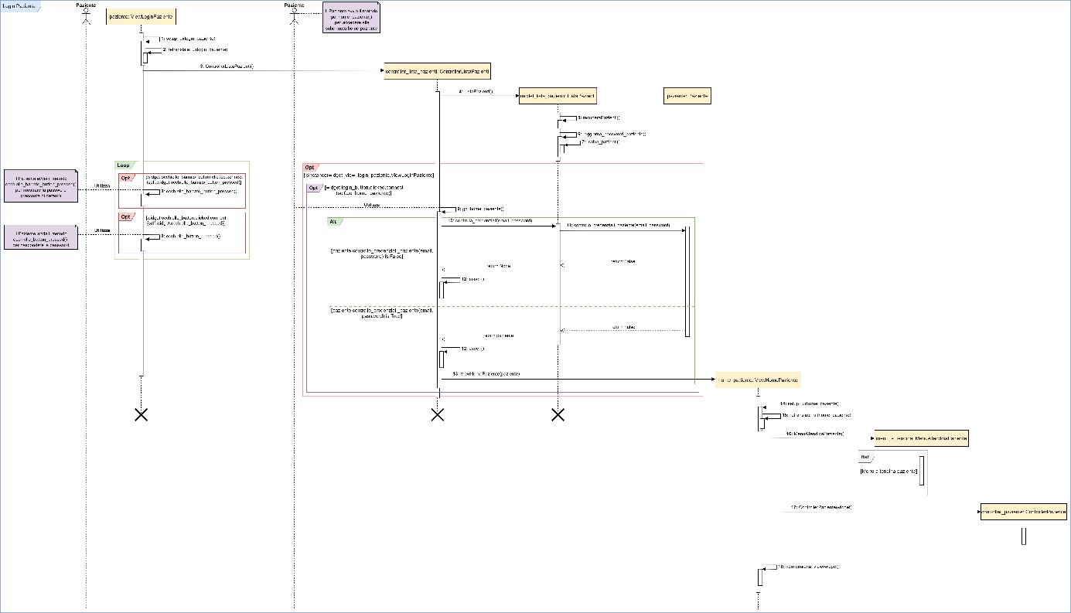

Esci dall’interfaccia Paziente

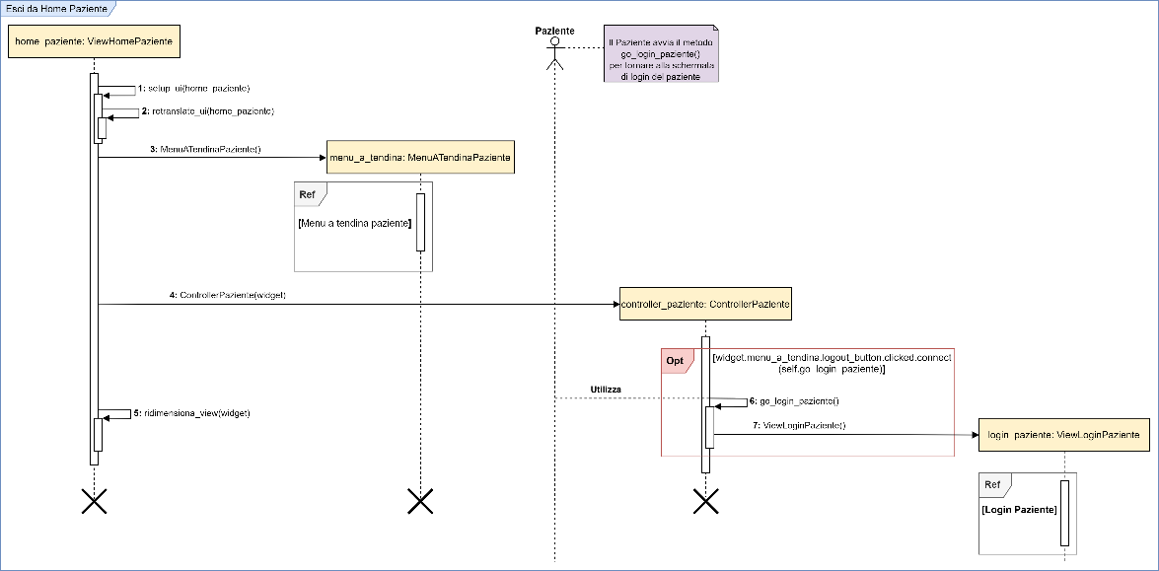

Registrati

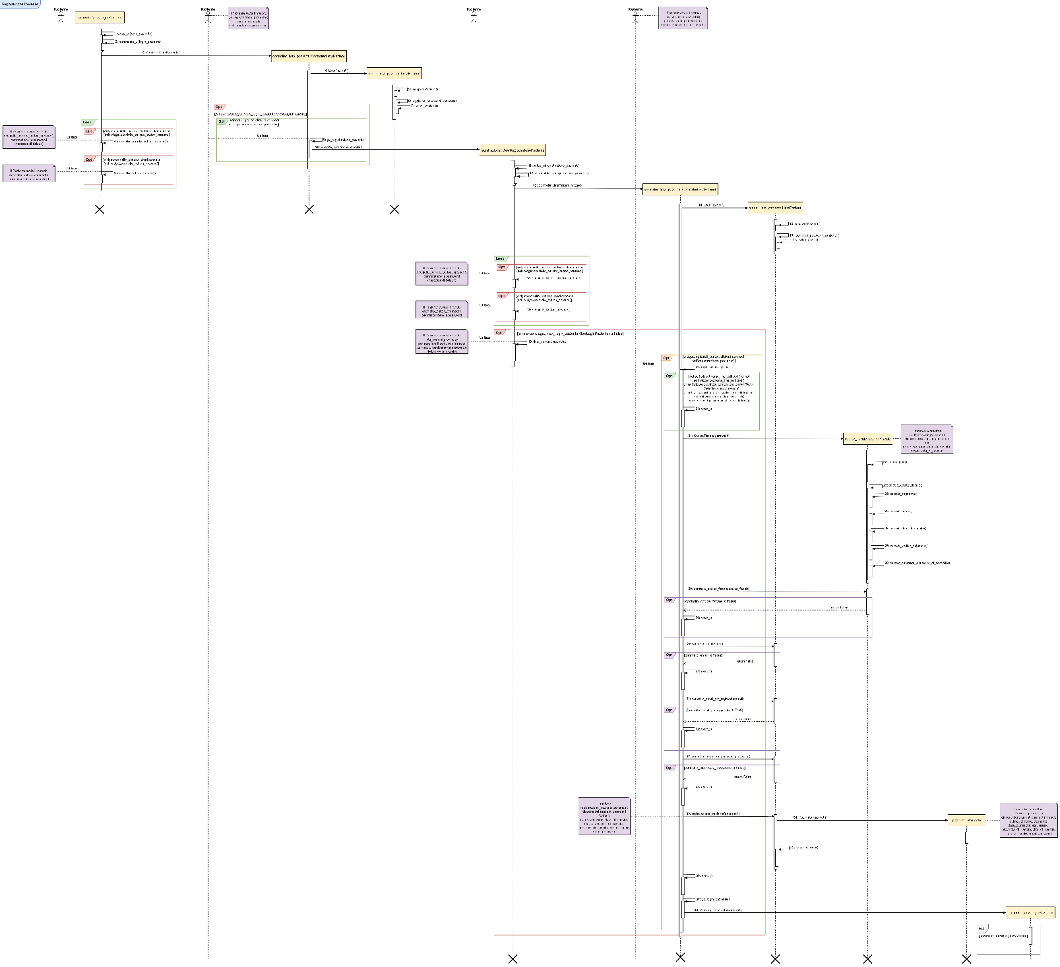

Esci dalla registrazione

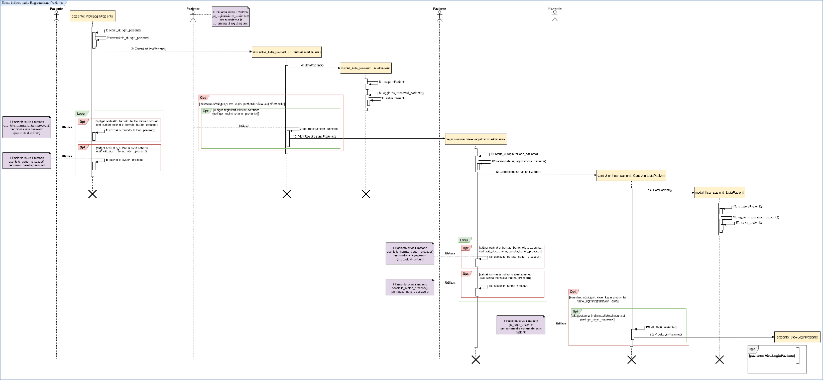

Torna alla schermata Utente

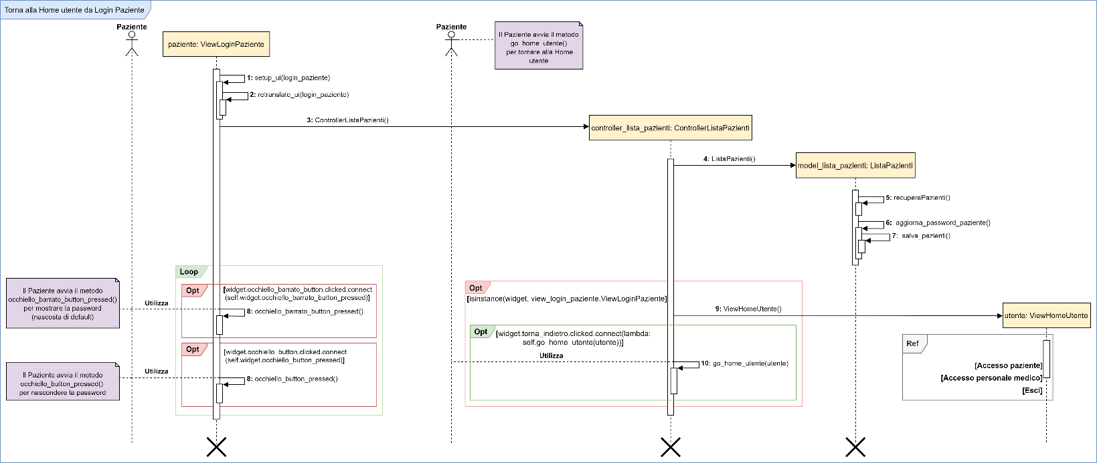

Compendio 3: Menu a tendina Paziente

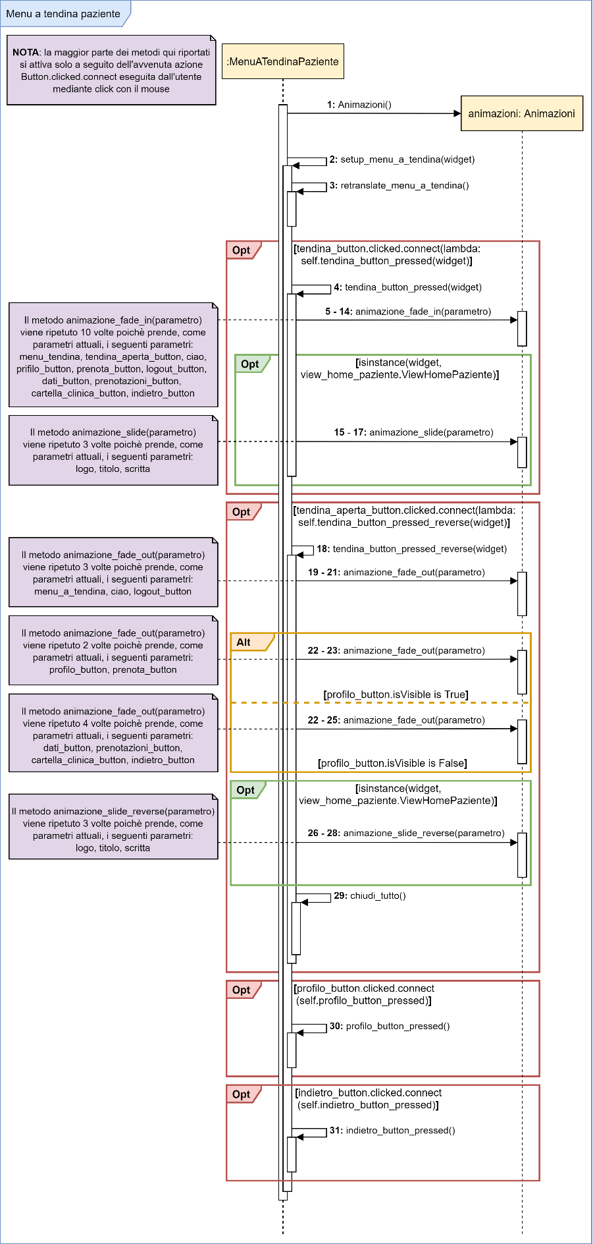

I seguenti diagrammi di sequenza sono associati al **7.5. Casi d’uso: Gestione attività Pazienti.**

Visualizza informazioni personali Paziente

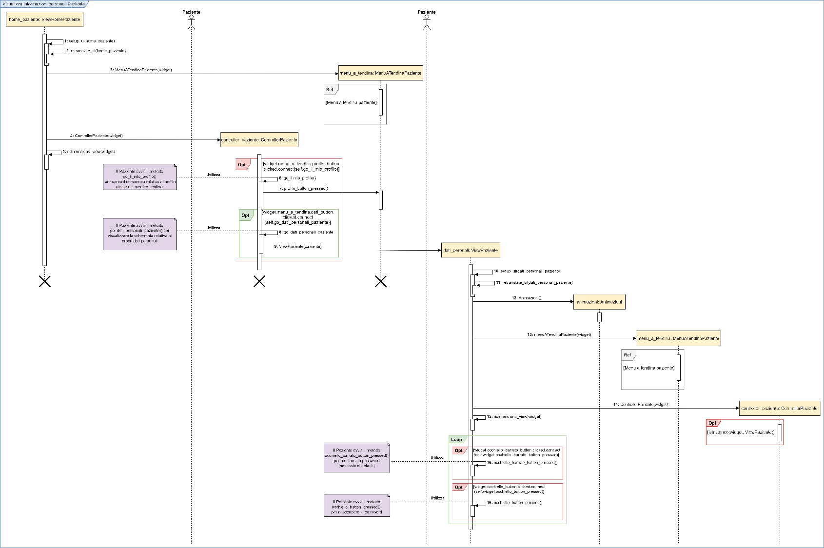

Modifica password Paziente

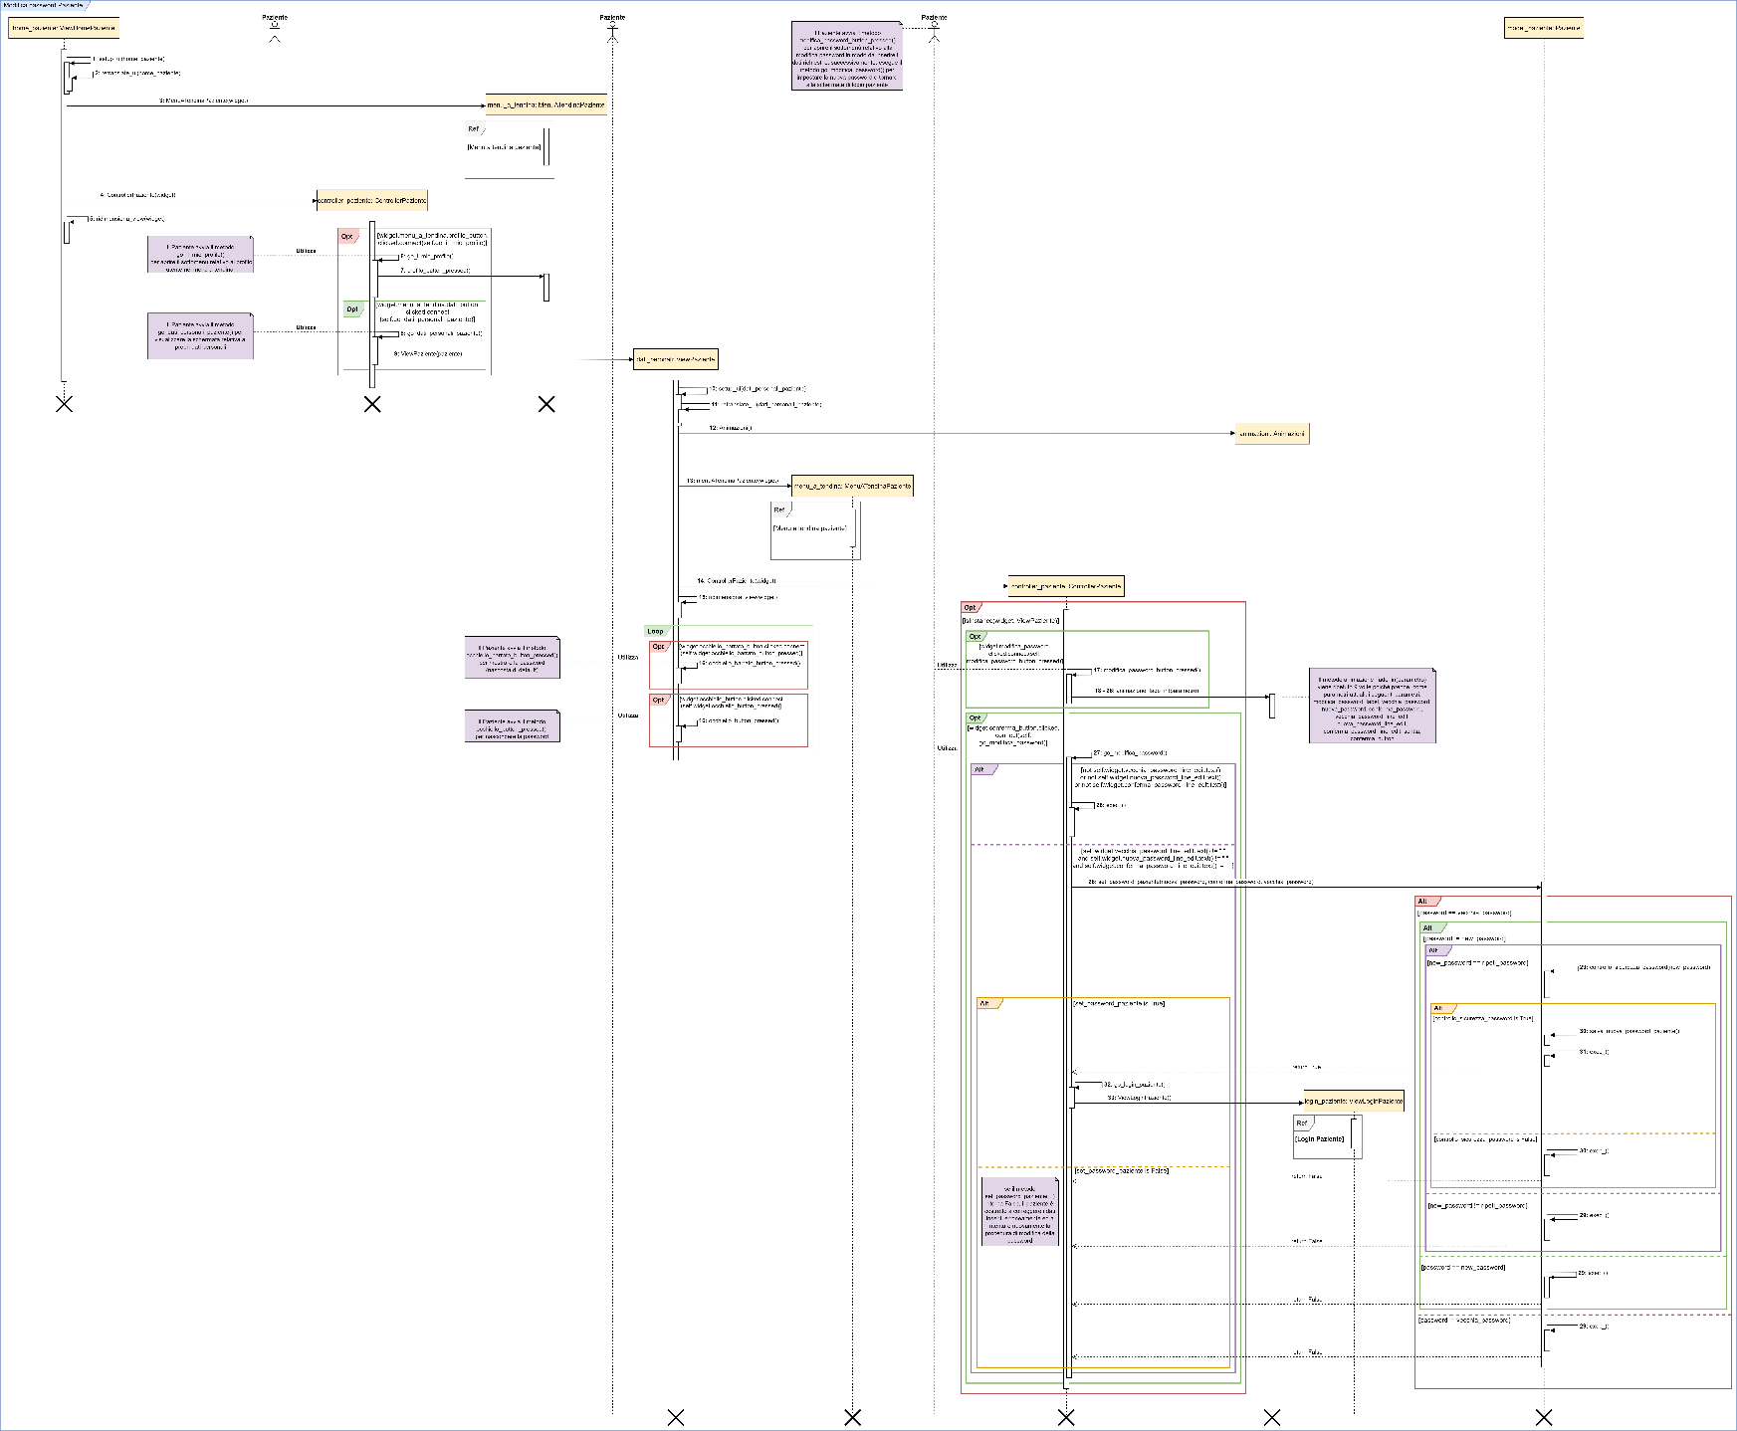

Annulla modifica password Paziente

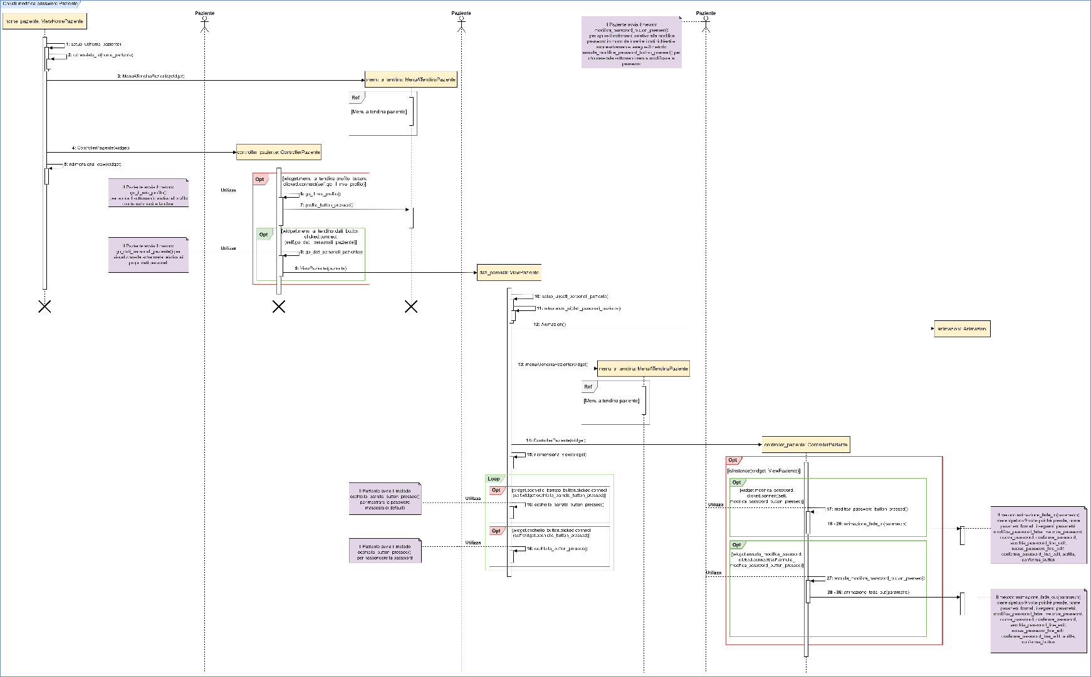

Visualizza prenotazioni effettuate

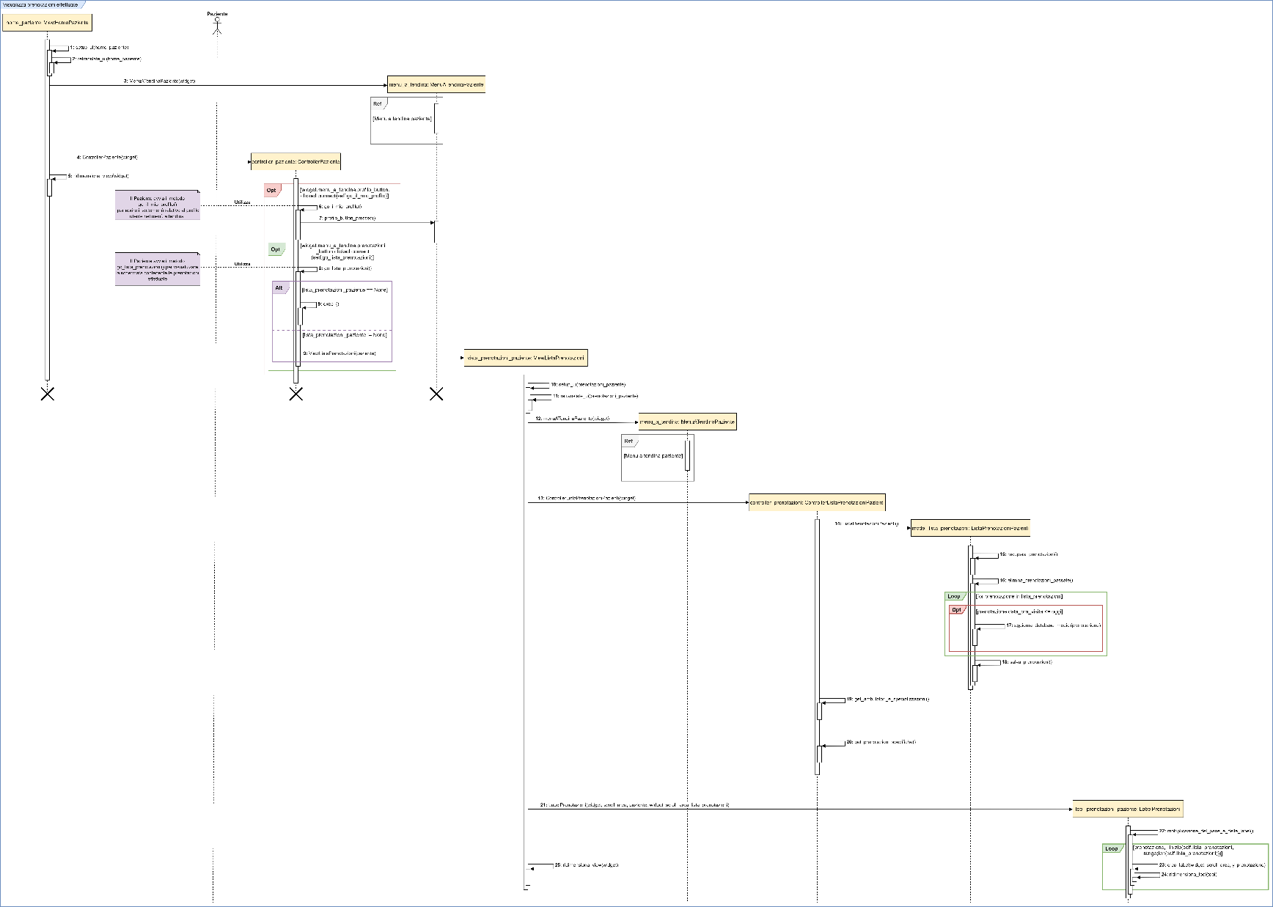

Visualizza prenotazione

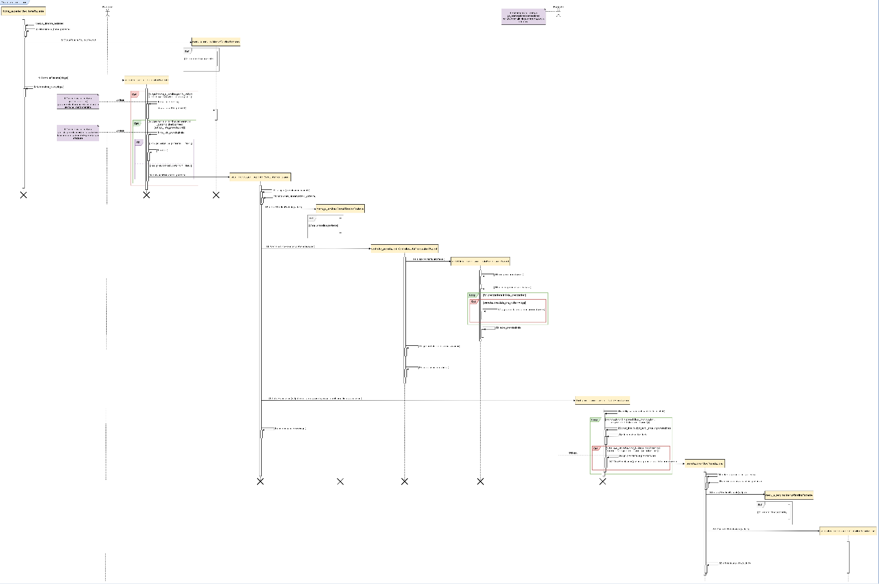

Disdici prenotazione

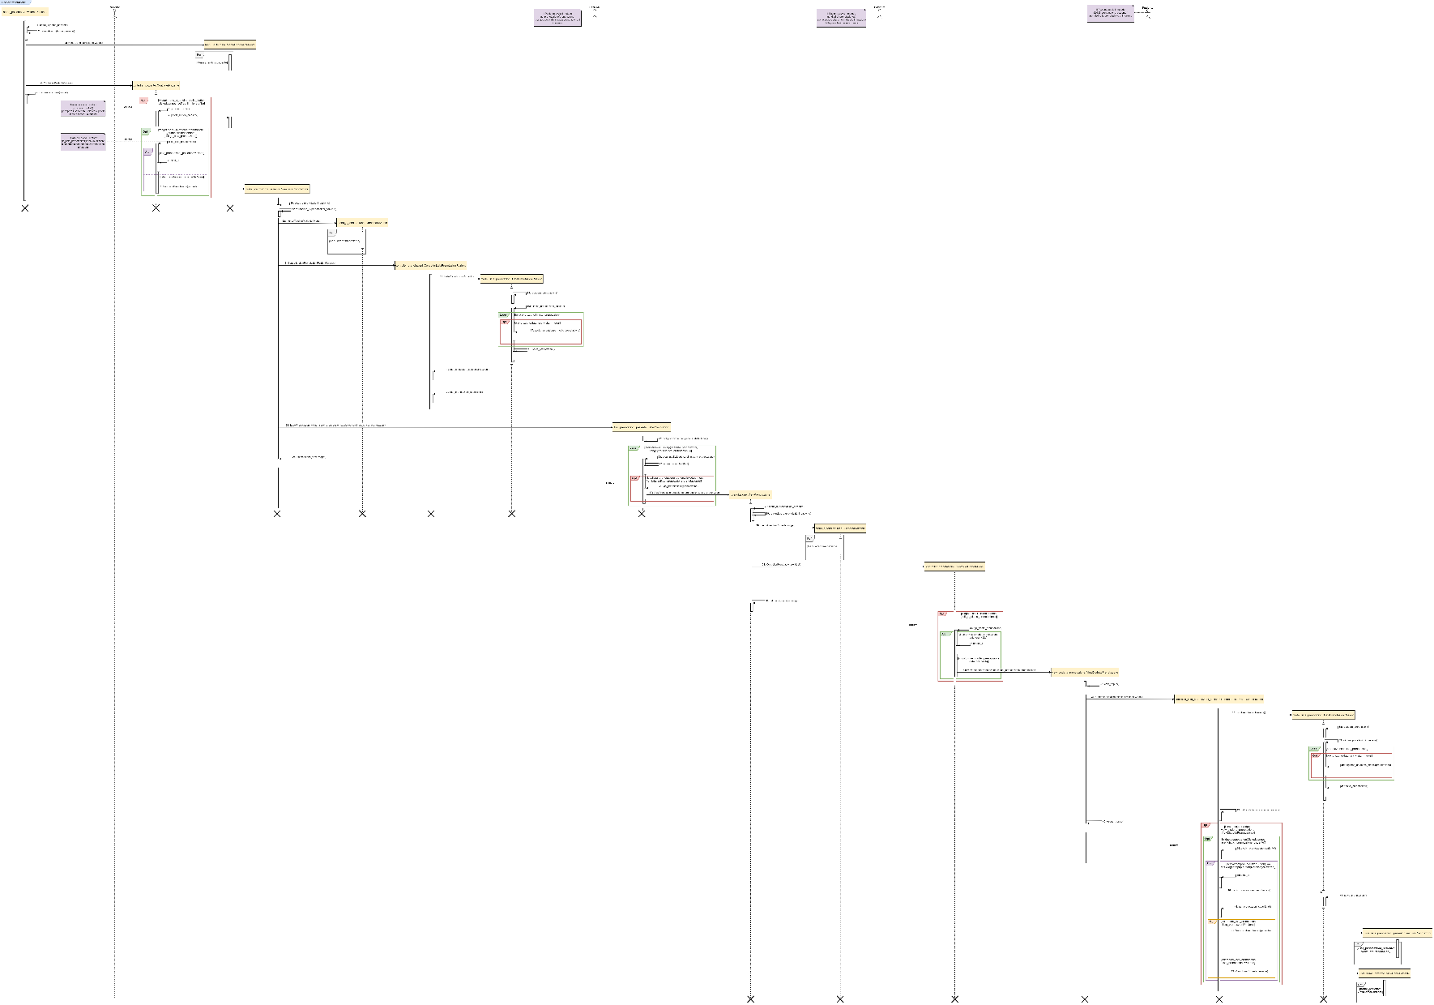

Scarica prenotazione

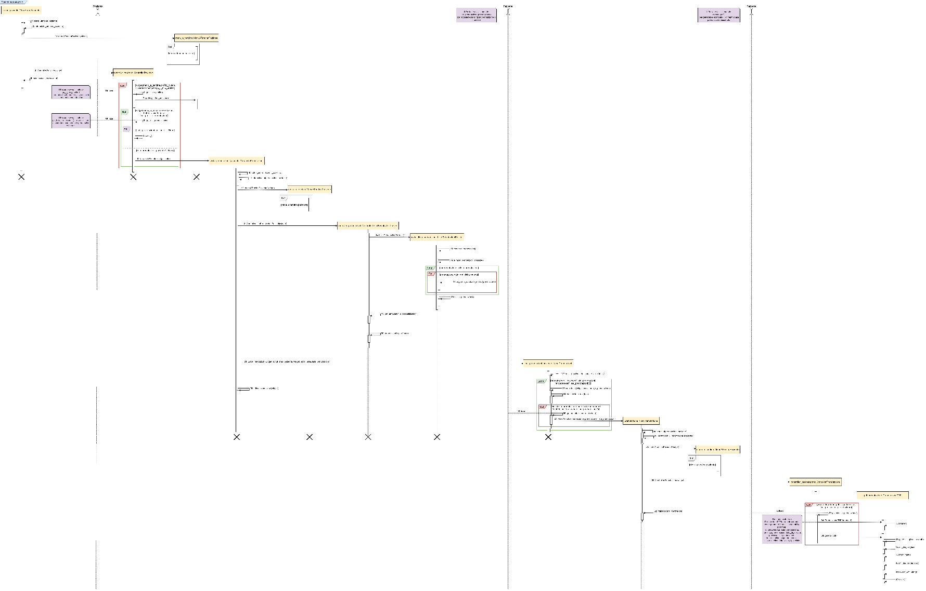

Torna alla lista delle prenotazioni

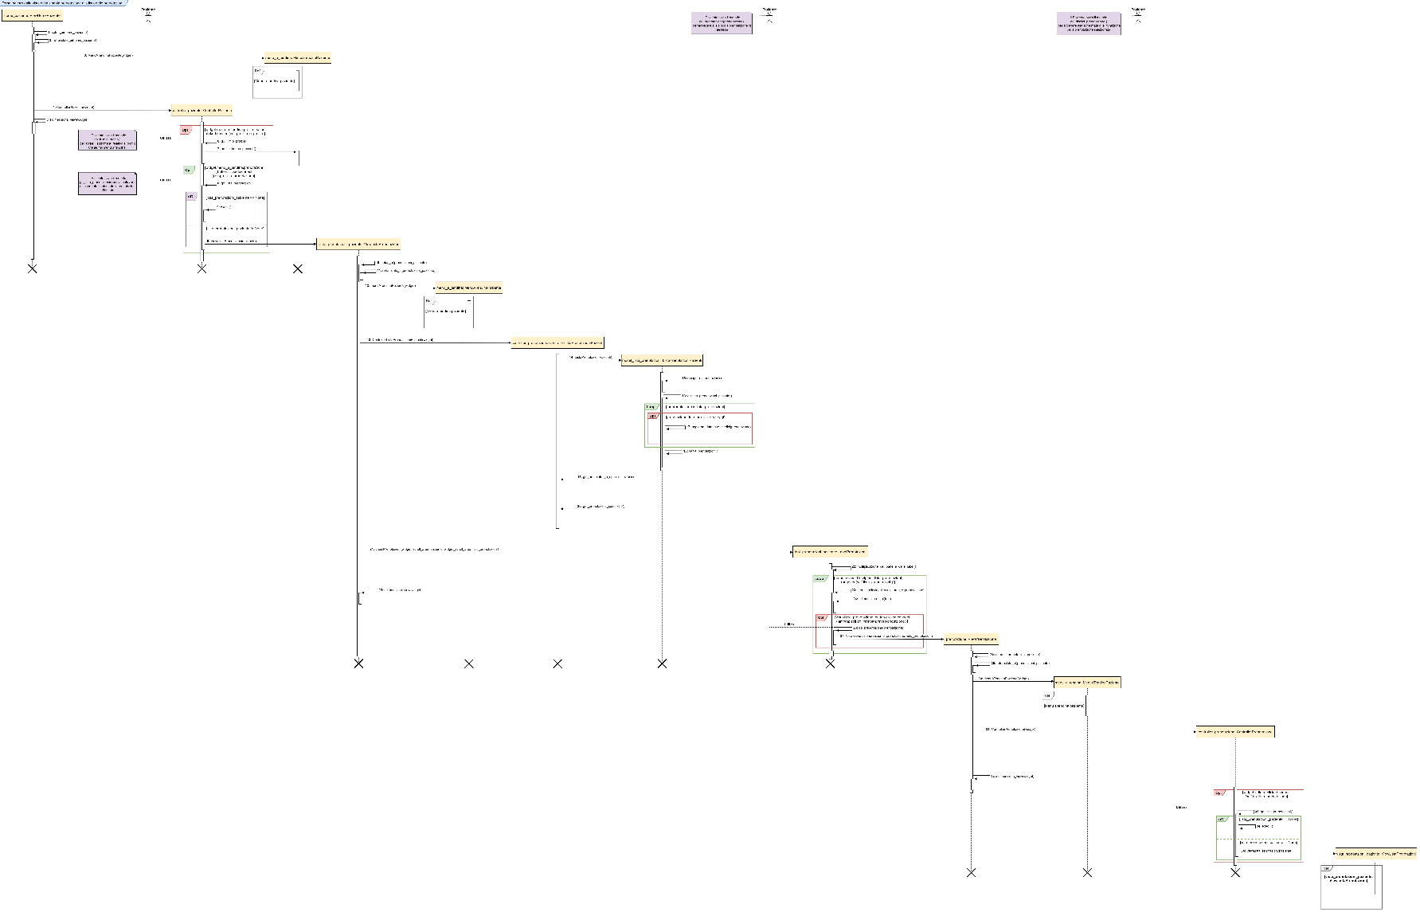

Visualizza cartella clinica

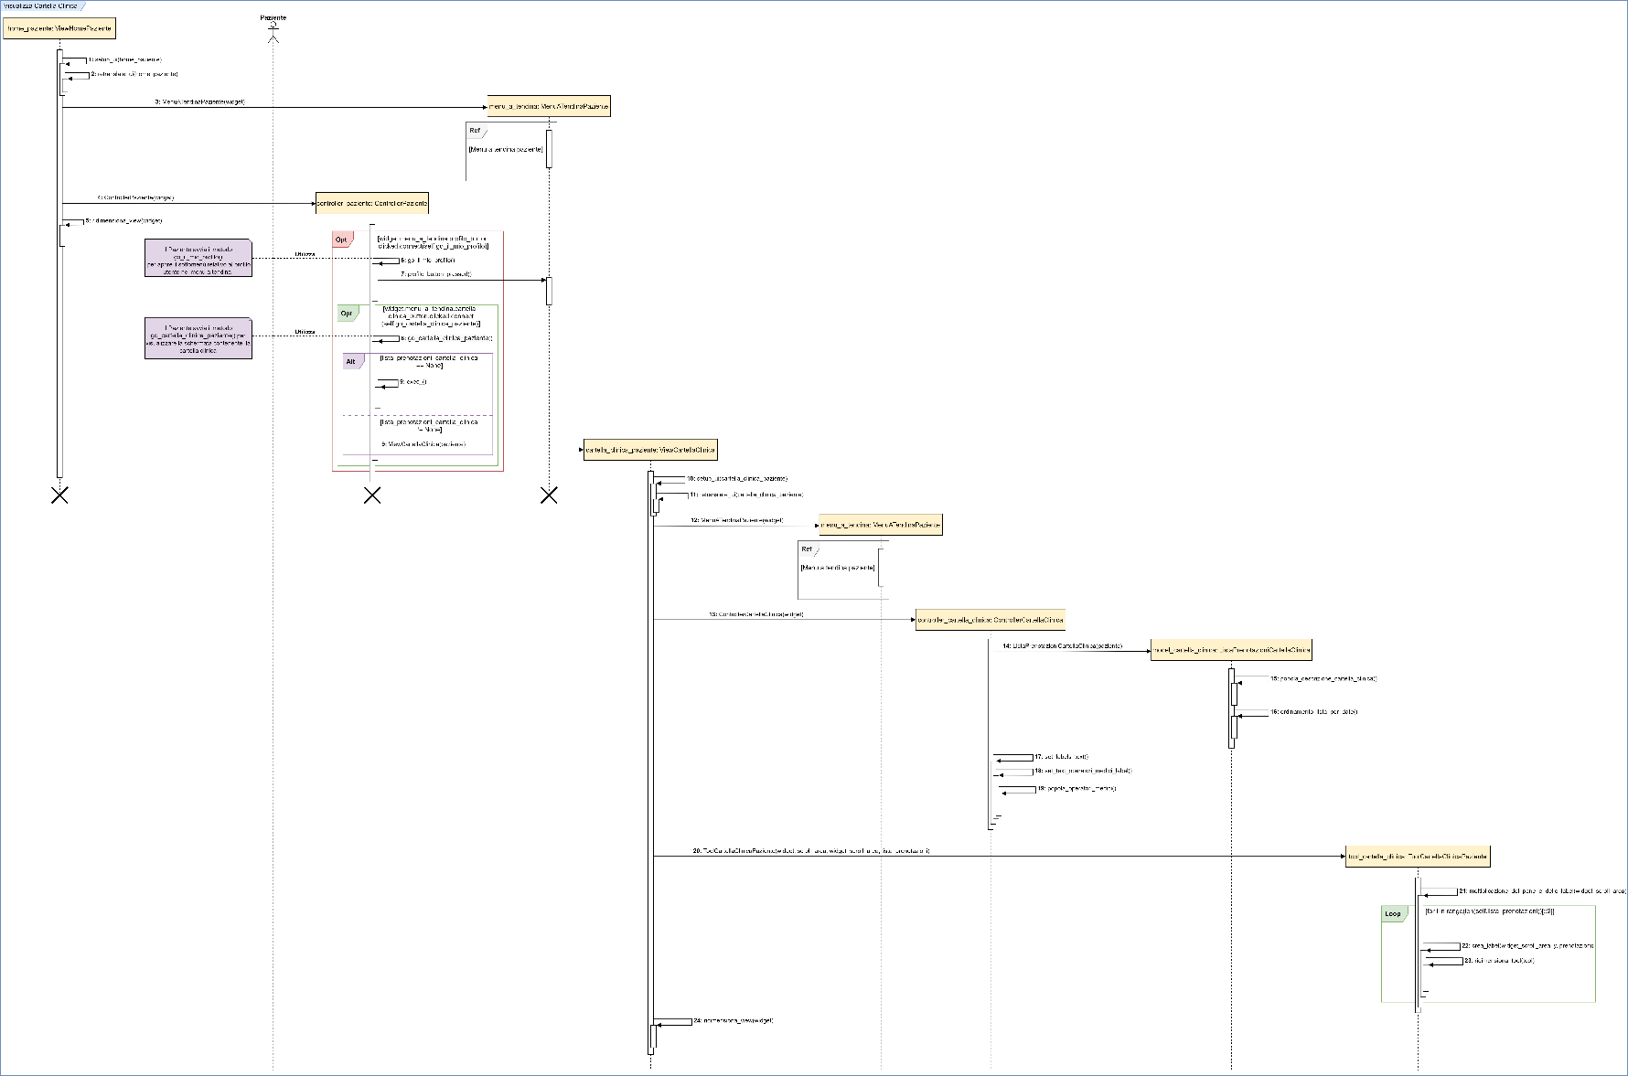

Prenota nuova visita

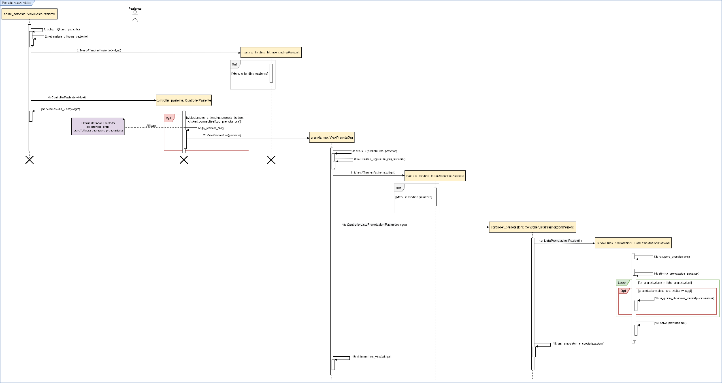

Scegli ambulatorio

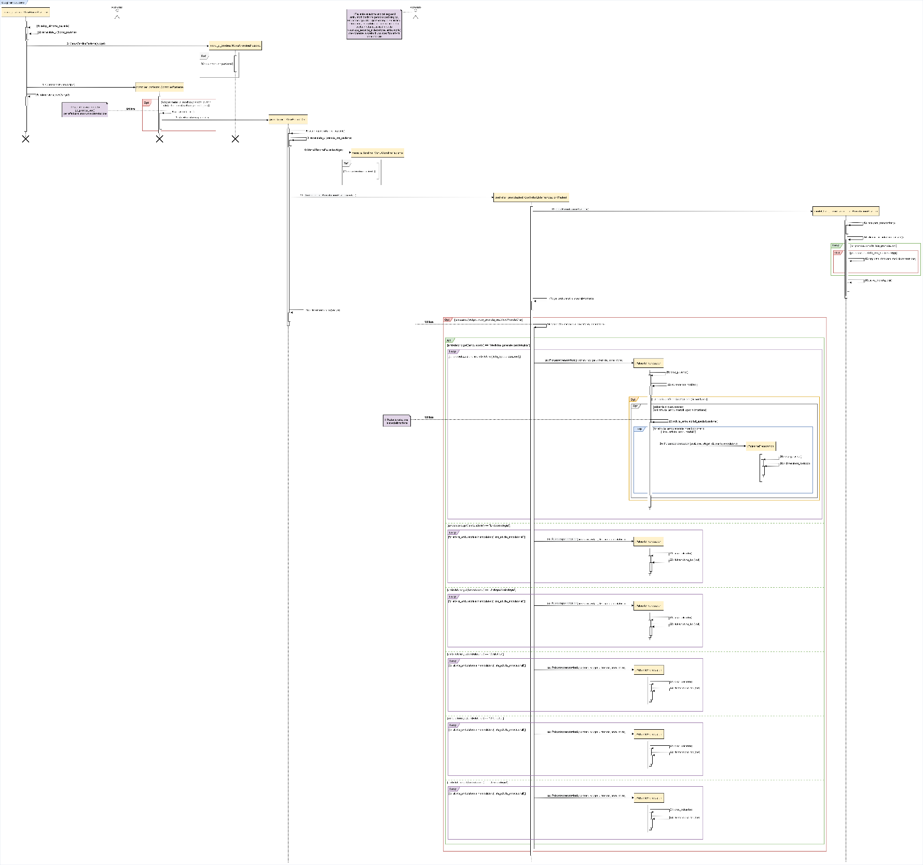

Scegli attività ambulatoriale

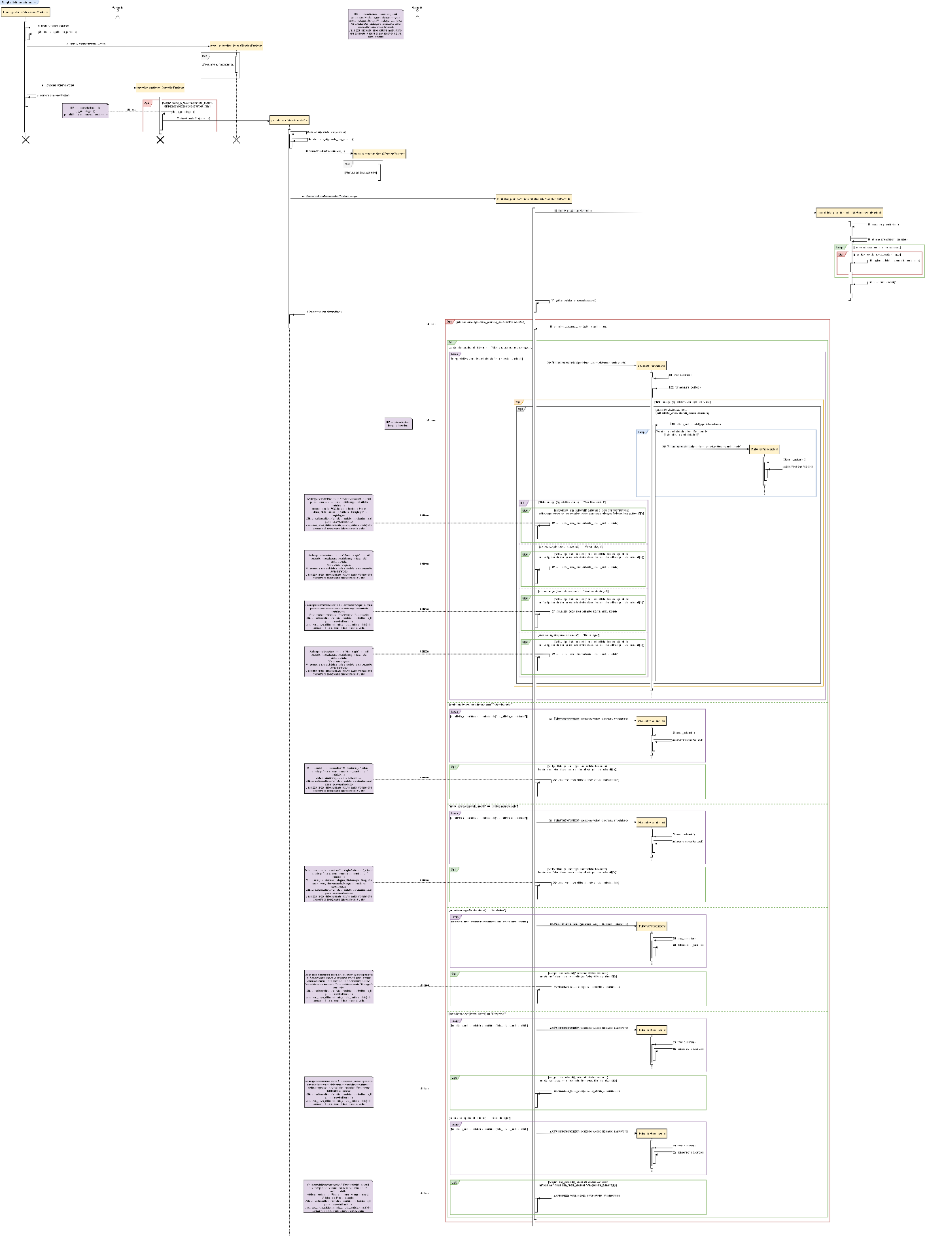

Scegli data

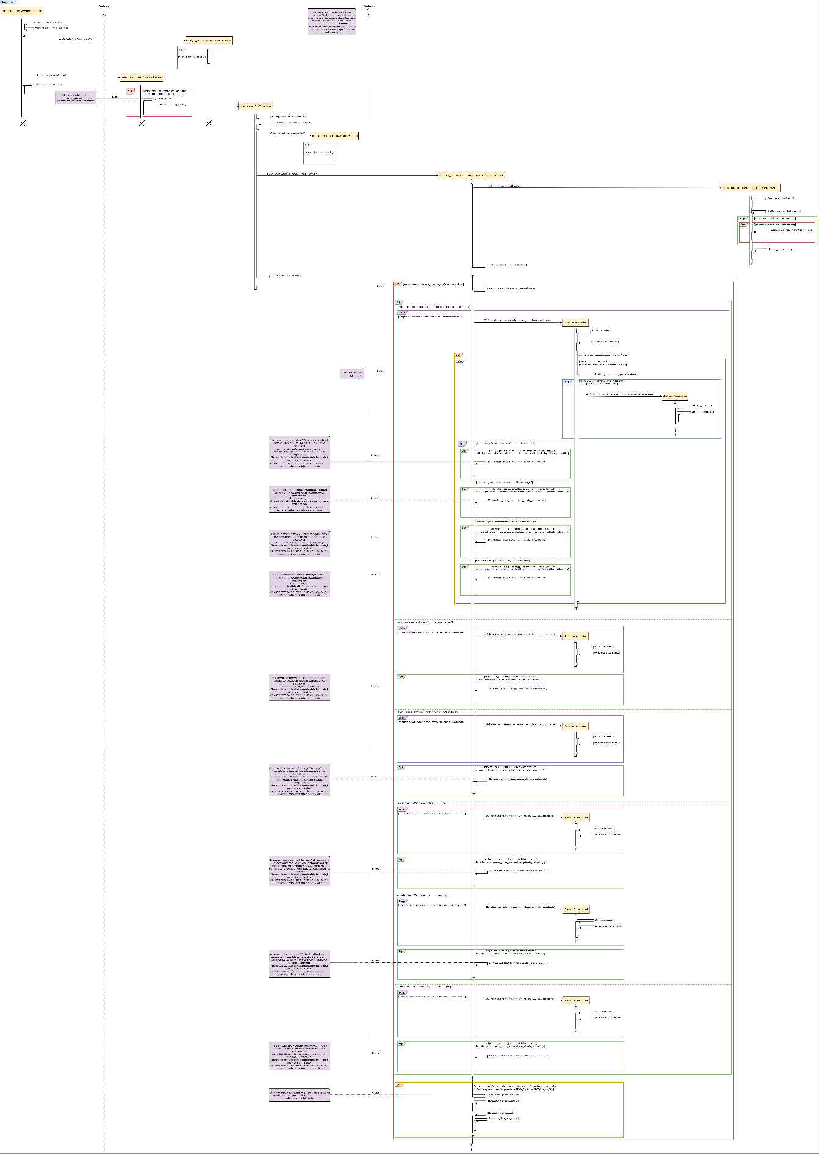

Scegli ora

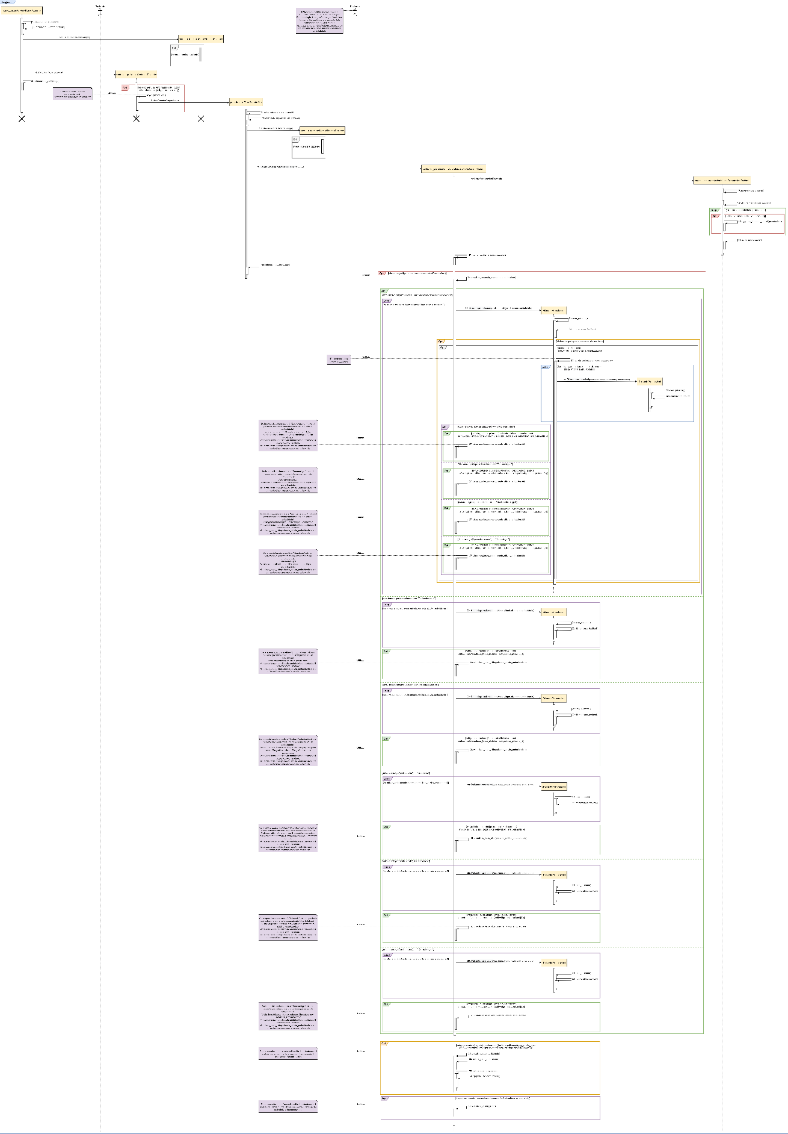

Effettua prenotazione

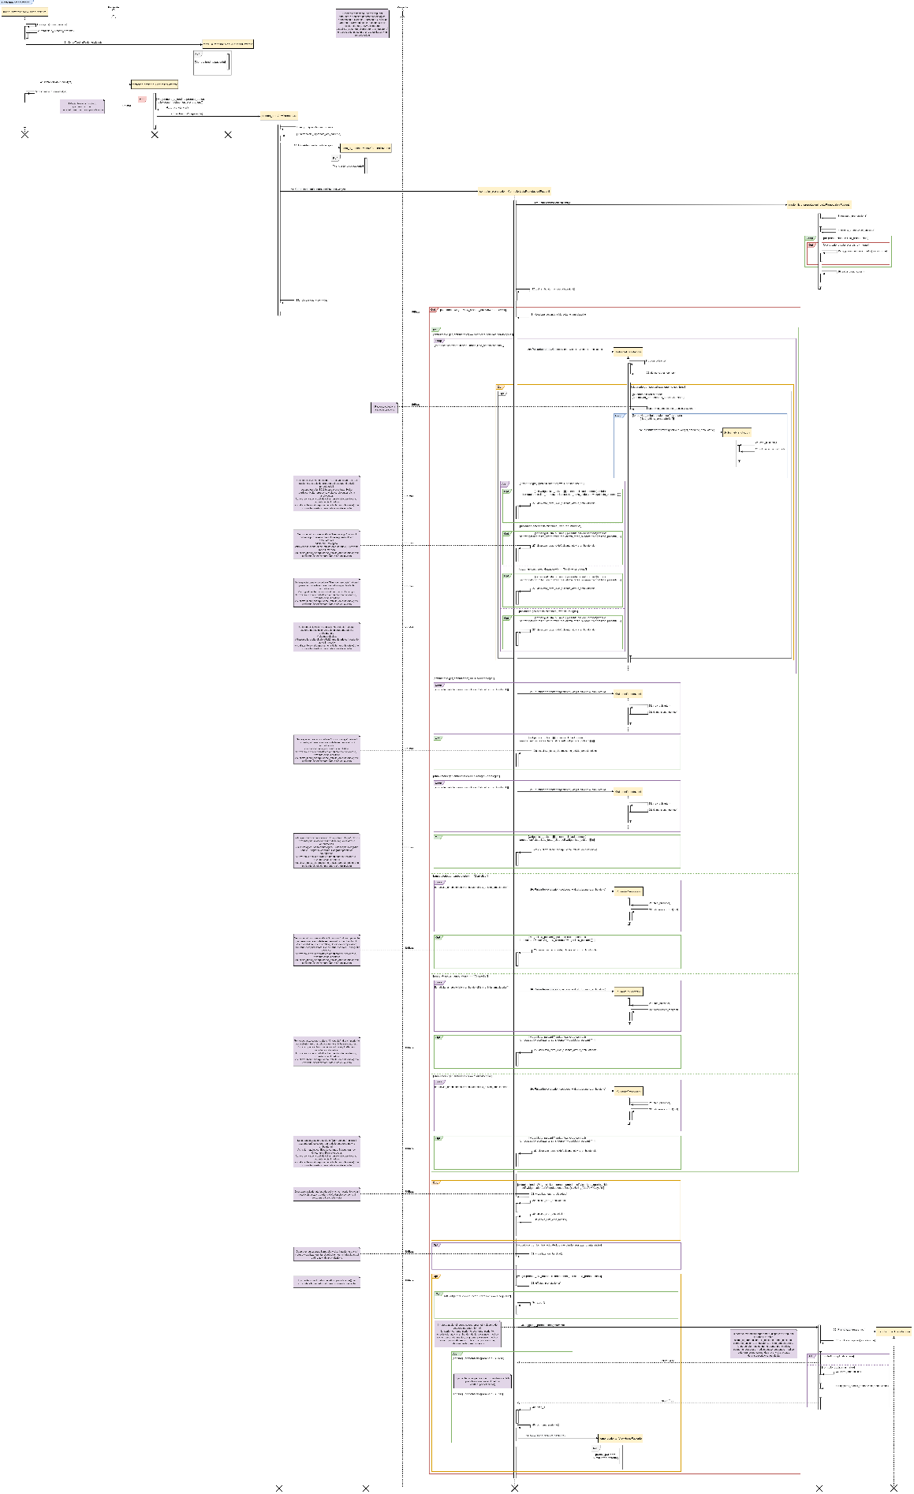

# **Diagramma di sequenza: Personale medico**

I seguenti diagrammi di sequenza sono associati al **7.4. Casi d’uso: Gestione Personale medico.**

Esegui login Personale medico

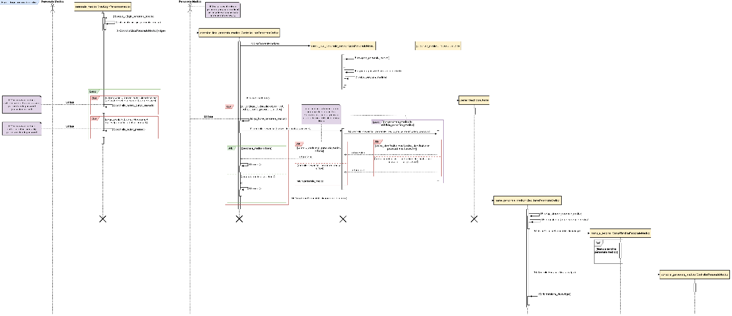

Esci dall’interfaccia Personale medico

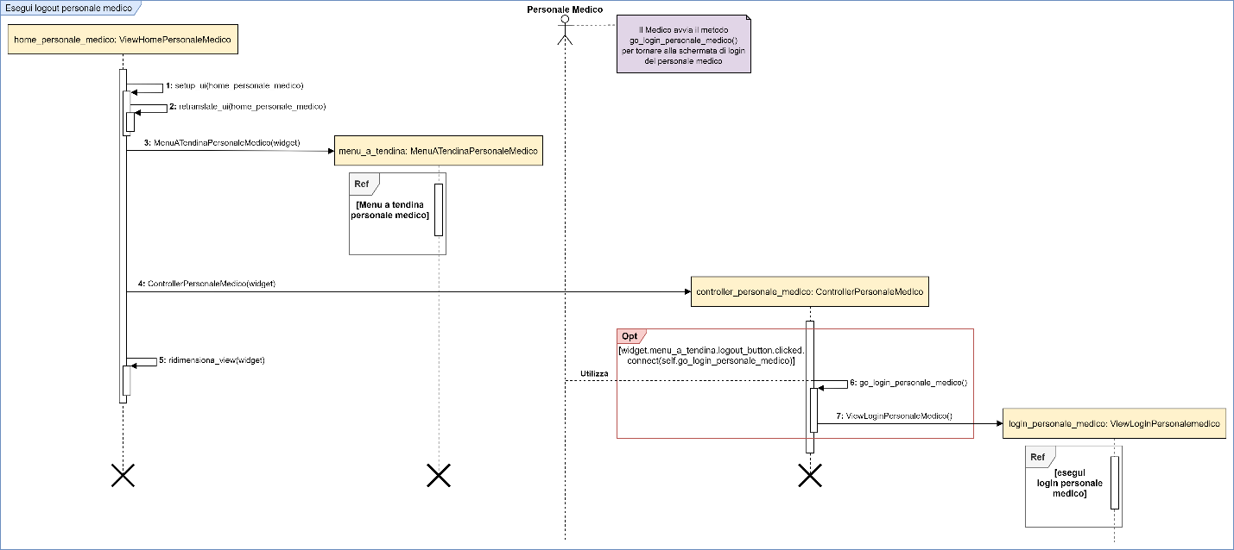

Torna alla schermata Utente

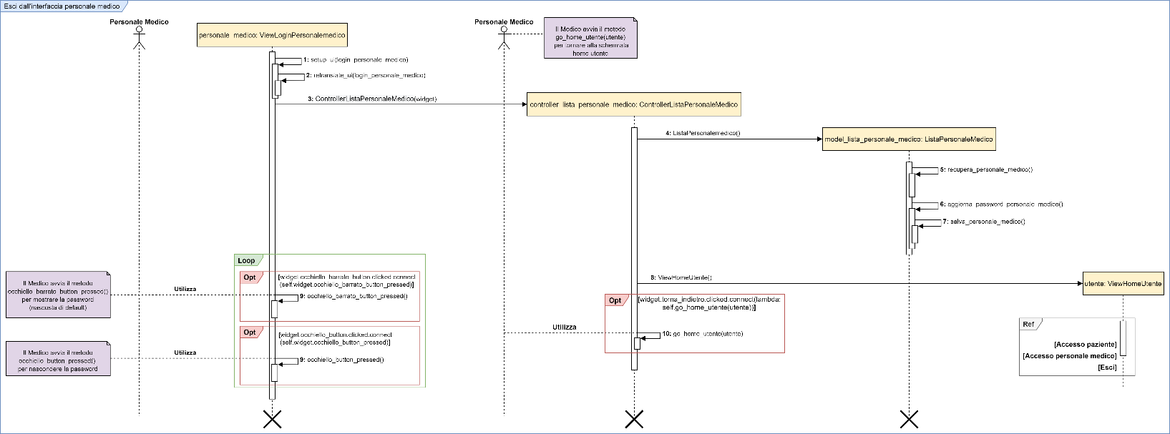

Compendio 4: Menu a tendina Personale medico

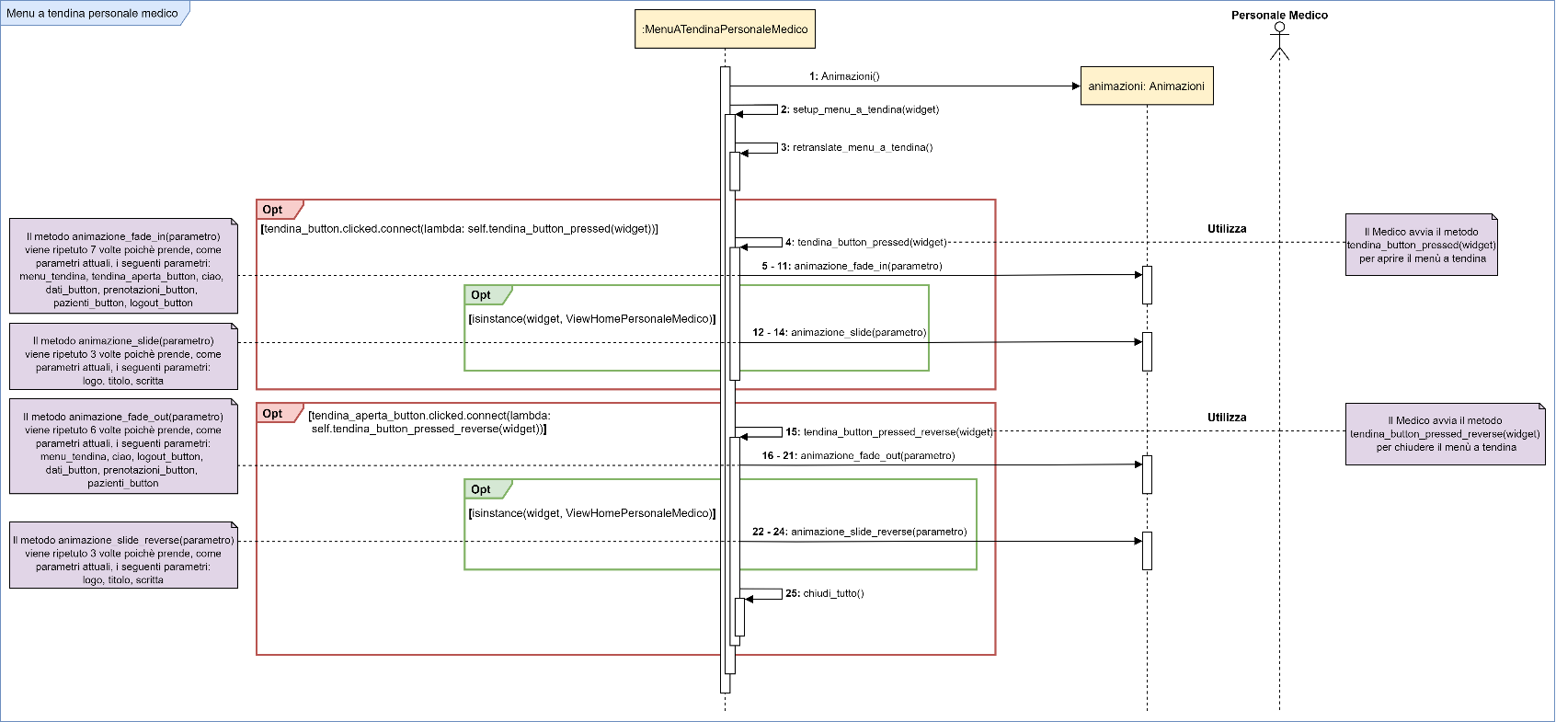

I seguenti diagrammi di sequenza sono associati al **7.6. Casi d’uso: Gestione attività Personale medico.**

Visualizza informazioni personali Personale medico

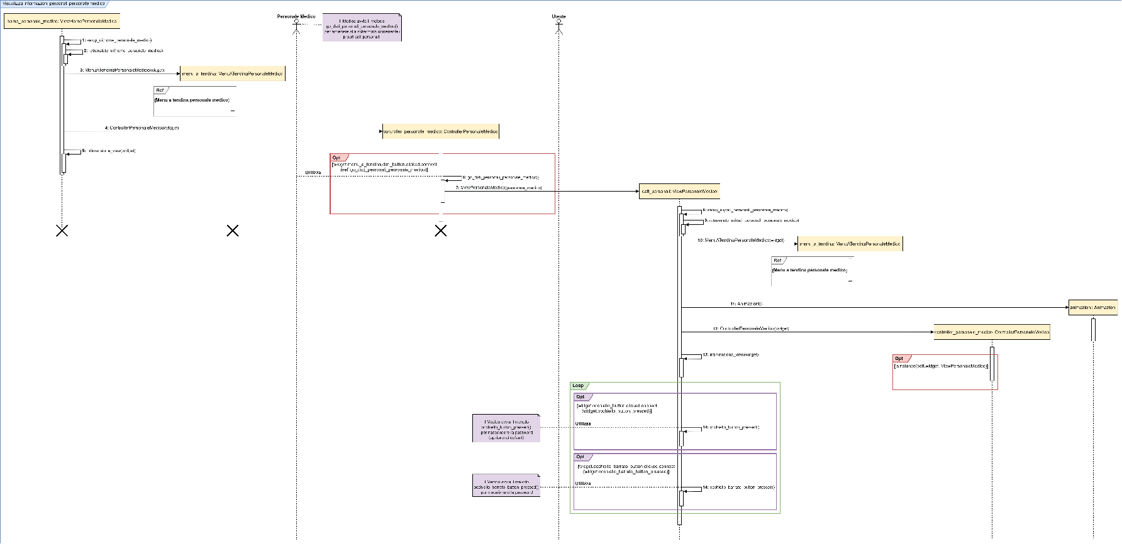

Modifica password Personale medico

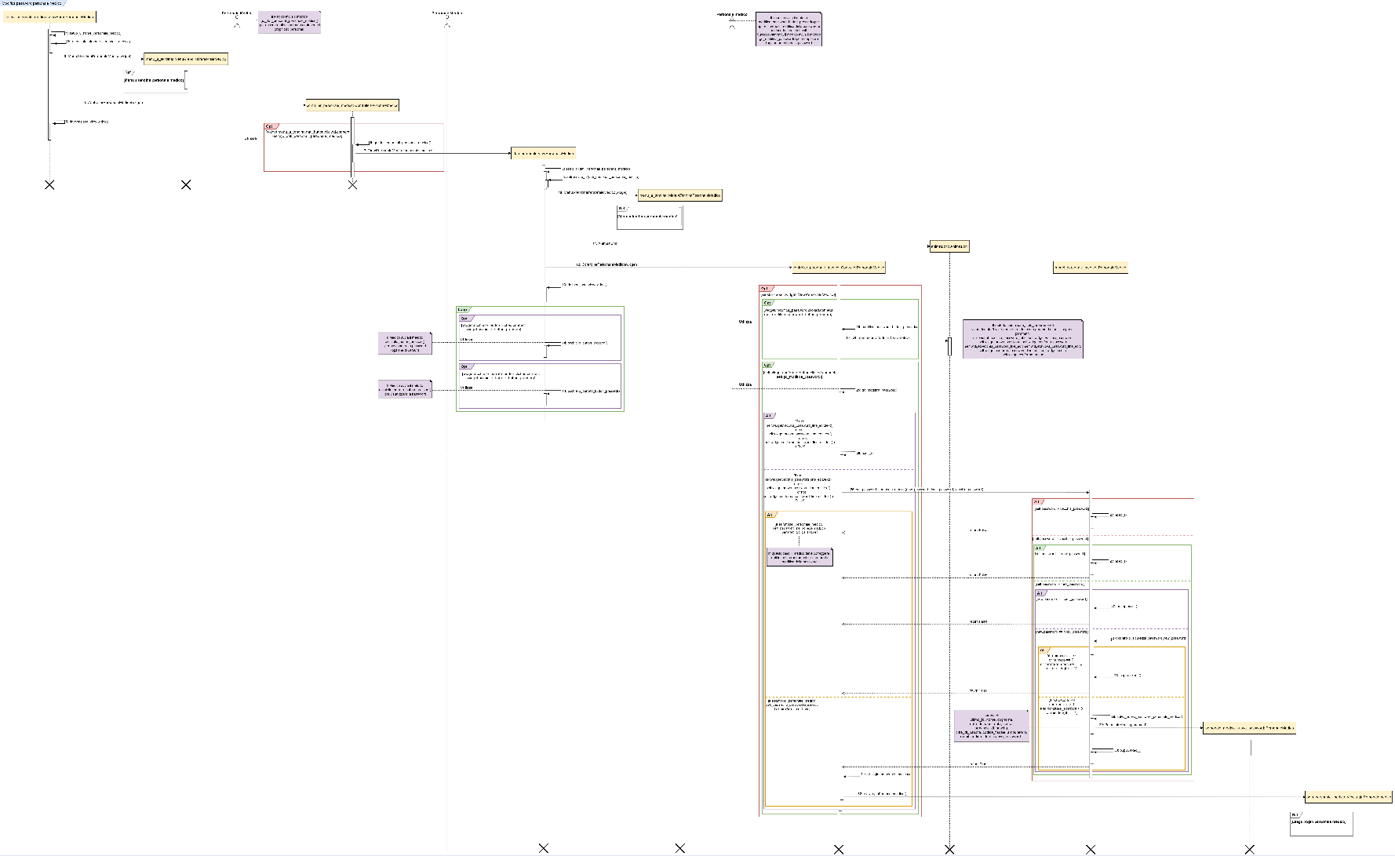

Annulla modifica password Personale medico

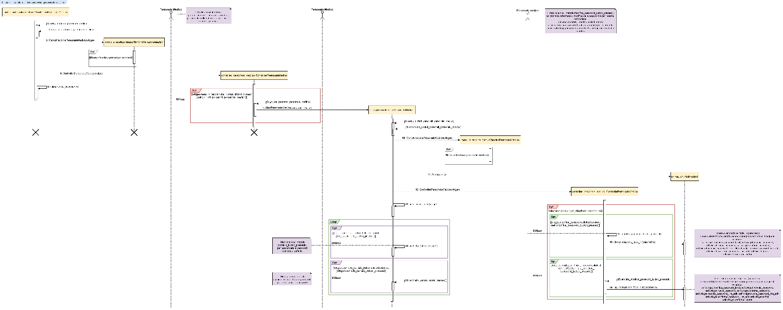

Visualizza prenotazioni ambulatoriali

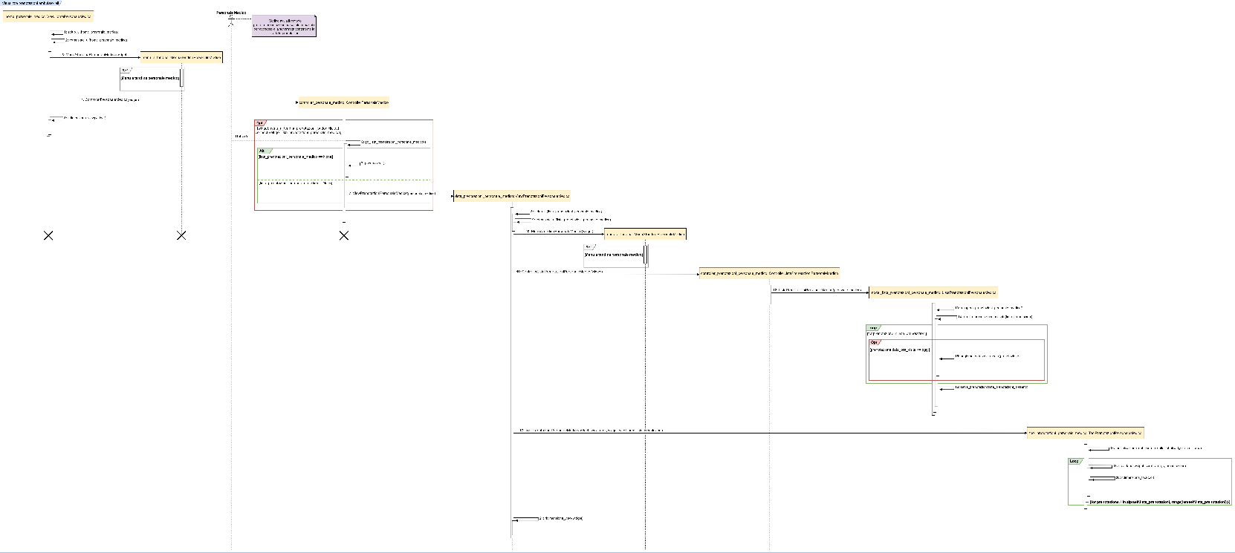

Visualizza cartella clinica Paziente

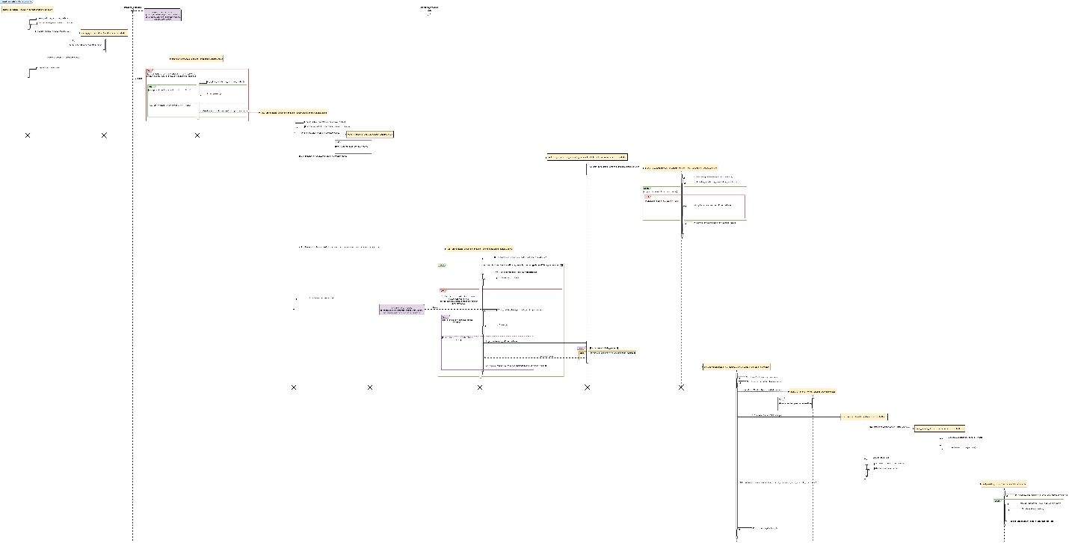

Torna alla lista delle prenotazioni ambulatoriali

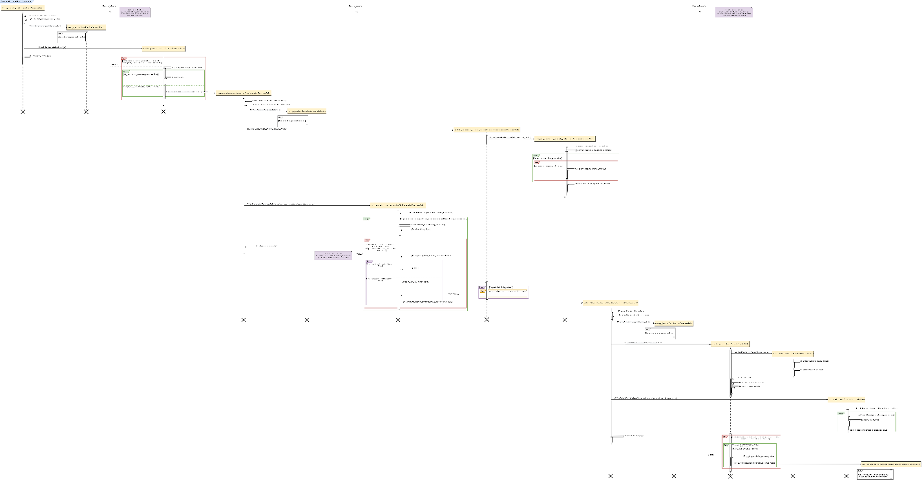

Visualizza Pazienti visitati

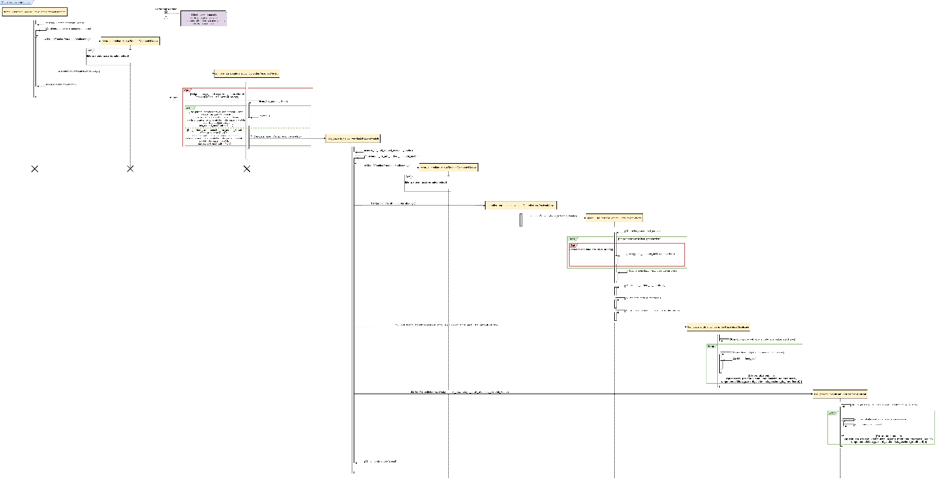

Modifica cartella clinica Paziente

